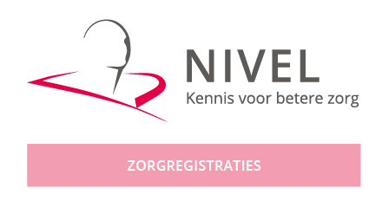

**Deelnemersdag Nivel Peilstations 2022**

***Meer dan alleen maar COVID-19***

**Programma**

**Dagvoorzitter** Dr. Janneke Hendriksen, co-projectleider Peilstations Nivel Zorgregistraties eerste lijn

|  |  |
| --- | --- |
|  |  |
| **09.45 – 10.00u** | Intekenen en ontvangst met koffie en thee |
| **10.00 – 10.15u** | COVID-19 monitoring in de huisartspraktijk (NZR)  *Dr. Jeroen Hasselaar- Nivel, hoofd onderzoeksafdeling Eerstelijnszorg* |
| **10.15 – 10.55u** | Duizeligheid  *Dr. Vincent van Vugt- Amsterdam UMC, locatie VUmc, huisarts-epidemioloog* |
| **10.55 – 11.30u** | Eetstoornissen  *Annelies van Eeden, MSc- Parnassia, promovenda en psychiater* |
| **11.30 – 11.50u** | RS-virus in tijden van de COVID-19-pandemie  *Jojanneke van Summeren, MSc - Nivel* |
| **11.50 – 12.30u** | *Lunch* |
| **12.30 – 12.50u** | Mentale gezondheid van jongeren in tijden van de COVID-19-pandemie  *Dr. Tessa Jansen- van Eijndt– Nivel, onderzoeker huisartsgeneeskundige zorg* |
| **12.50 – 13.10u** | VERITHAS studie – update  *Dr. Roan Pijnacker*– *RIVM, XXX* |
| **13.10 – 13.30u** | Valpreventie  *Wytske Meekes, MSc– Nivel, promovenda Universiteit Tilburg/ Nivel* |
| **13.30 – 13.50u** | Nieuwe rubrieken: Kleine kwalen & urineweginfecties  *Dr. Janneke Hendriksen – Nivel, huisarts-onderzoeker* |
| **13.50 – 14.30u** | Afsluitende borrel |